

РЕСПУБЛИКА ДАГЕСТАН
МКУ «ОТДЕЛ ОБРАЗОВАНИЯ» МР «ТАРУМОВСКИЙ РАЙОН»
368870 РД с. Тарумовка ул. Советская – 17 тел..3-12-91, e-mail: truo0531@mail.ru

« «14 » мая 2018 г. № 2581

МИНИСТЕРСТВО ОБРАЗОВАНИЯ
И НАУКИ РД

Во исполнение письма Министерства образования и науки РД №06-4781/01-08/18 от 10.05. 2018года по вопросам обеспечения безопасности в образовательных учреждениях и повышения эффективности профилактики правонарушений несовершеннолетних в субъектах РФ Северо -Кавказского Федерального округа от 23 марта 2018г. №ТС-22/07пр, в рамках мер по обеспечению безопасности образовательных организаций МКУ «Отдел образования» МР «Тарумовский район»РД направляет следующие предложения:
- издать информационно- методические пособия для специалистов образовательных организаций и преподавателей по организации проведения «круглых столов», семинаров по темам «молодежные субкультуры», «Ассоциальные молодежные формирования». Деятельность неформальных молодежных групп «скинхедов», «Предупреждение правонарушений со стороны молодежных групп» «футбольных фанатов» для организации профилактической работы с подростковыми группами в форме проведения групповых учебных занятий и индивидуальных бесед;
- разработать для учителей атлас - определитель участников неформальных молодежных движений;
- своевременно вносить коррективы и изменения в нормативно- правовые акты ОУ в связи с принятием новых законодательных актов, постановлений правительства РФ и РД по вопросам обеспечения безопасности образования;
- необходимо финансово – экономическое обеспечение мер и мероприятий по защищенности образовательного учреждения.
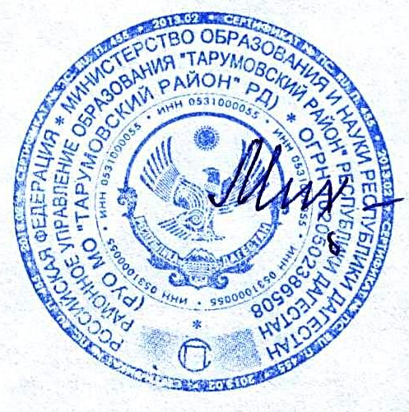

Начальник МКУ «Отдел образования »
МР «Тарумовский район» РД Михайлова Л.А

